～ 地域で気づき・つなぎ・支える ～ 認知症総合支援事業
若年性認知症支援基礎研修
～ 若年性認知症の人の「働きたい」を叶える支援から見えること ～
若年性認知症とは，６５歳未満で発症する認知症の総称です。若くして発症するため，当事者が家庭や社会の中で重要な役割を担っていることが珍しくありません。症状の進行に応じて様々な生活課題に直面し，その都度支援を構築していくことが必要であり，ひとつの相談機関だけで支援を完結させることが難しい場合があります。
本研修は若年性認知症の医療的な基礎知識を学んだうえで，若年性認知症の支援について考える研修です。今回は「若年性認知症の人の「働きたい」を叶える支援から見えること」と題して，診断後に様々な支援者に繋がりながら再就職に至った実際の事例での支援の過程を振り返って，支援を担当した機関の方から役割や支援者としての思いをお話しいただきます。そして就労後も引き続いて本人の「働きたい」を叶えるための支援や連携のあり方等について，受講者の皆さまにも一緒に考えていただく機会になればと思っております。皆さまのご参加をお待ちしております。
記
日 時 令和元年１２月２０日（金）１４：００～１７：００（１３：３０～ 受付開始）
場 所 京都府医師会館２階 ２１１会議室
〒604-8585 京都市中京区西ノ京東栂尾町６ ※裏面の【会場地図】をご参照ください
対 象 者 京都市内で若年性認知症の人の支援に携わる皆さま
・区役所・支所保健福祉センター健康福祉部 健康長寿推進課 健康長寿推進担当
高齢介護保険担当
障害保健福祉課
生活福祉課
・高齢サポート（地域包括支援センター）職員
・京都市認知症初期集中支援チーム 事務局チーム員
・介護保険事業所（居宅介護支援，通所系サービス，施設・居住系サービス 等）職員
・京都市社会福祉協議会 及び 各区社会福祉協議会職員
・障害者地域生活支援センター職員
・障害福祉サービス事業所（相談支援事業所・就労継続支援Ｂ型事業所）
・京都市こころの健康増進センター 等
内 容 １．講話「若年性認知症の医学的理解」
講師：京都府医師会認知症担当理事 認知症サポート医 西村幸秀先生
２．講話「若年性認知症の人の「働きたい」を叶える支援から見えること」
講師：京都府京都市域リハビリテーション支援センター 清水真弓氏 他
３．意見交換「まとめに代えて」
進行：京都府医師会認知症担当理事 認知症サポート医 西村幸秀先生
※講話や話題提供をお聞きになっての感想などをグループで共有いただいた後，
講師の皆さまとも意見交換や質疑応答をしていただきます。
参 加 費 無 料
定 員 ８０名 ※ 申込者多数の場合は調整をお願いすることがございます。
申込方法 別紙「参加申込書」にご記入のうえ，FAXにてお申し込みください。
申込締切日：令和元年12月10日(火)
問合せ先 京都市保健福祉局 健康長寿のまち・京都推進室 健康長寿企画課
（担当：認知症地域支援推進員 松宮，井上）
〒604-8101 京都市中京区柳馬場通御池下る柳八幡町65 京都朝日ビル４階
ＴＥＬ ７４６－７７３４ ／ ＦＡＸ ２５１－１１１４
主 催 京都市保健福祉局 健康長寿のまち・京都推進室 健康長寿企画課

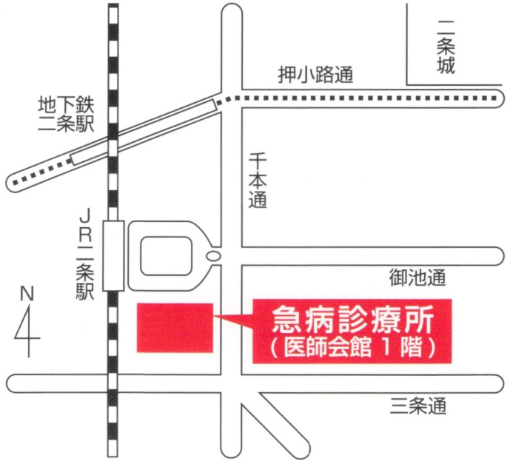
【会場地図】
京都府医師会館
京都府医師会館 〒604-8585 京都市中京区西ノ京東栂尾町6
ＪＲ「二条」駅より
東側出口より南へすぐ
地下鉄東西線「二条」駅より
ＪＲ連絡通路出口よりＪＲ「二条」駅東側出口経由南へすぐ

※ 会場へは公共交通機関でお越し下さい ※

～ 地域で気づき・つなぎ・支える ～ 認知症総合支援事業
若年性認知症支援基礎研修
～ 若年性認知症の人の「働きたい」を叶える支援から見えること ～
（令和元年12月20日実施）
参 加 申 込 書
区・支所名 又は  機関の名称 |  | TEL
 |  | FAX
所属種別  （いずれかにレ点を  入れてください） | □ 区役所・支所保健福祉センター健康福祉部 健康長寿推進課 健康長寿推進担当  □ 区役所・支所保健福祉センター健康福祉部 健康長寿推進課 高齢介護保険担当  □ 区役所・支所保健福祉センター健康福祉部 障害保健福祉課  □ 区役所・支所保健福祉センター健康福祉部 生活福祉課  □ 高齢サポート（地域包括支援センター）  □ 京都市認知症初期集中支援チーム事務局  □ 介護保険事業所  □ 京都市社会福祉協議会・各区社会福祉協議会職員  □ 障害者地域生活支援センター職員  □ 障害福祉サービス事業所  □ 京都市こころの健康増進センター  □ その他（ ）
参加者氏名 | ふりがな |  | 役職・職種等
 | ふりがな |  | 役職・職種等
 | ふりがな |  | 役職・職種等
申込締切
令和元年１２月１０日（火）
申 込 締 切

京都市保健福祉局健康長寿のまち・京都推進室健康長寿企画課
認知症地域支援推進員 宛
FAX番号 ０７５－２５１－１１１４

